|  |  |  |
| --- | --- | --- |
| Logo DinaUruguay | **Circular de Asesoramiento**  **Prevención de Incursiones en pista** | CA.UY/DSA-ATS-002/00 |

CA: CA.UY/DSA-ATS-002/00

FECHA: 2017-05-23

REVISION: ORIGINAL

EMITIDA POR: DSA

**Sección 1. PROPÓSITO**

1.1 Establecer disposiciones a los proveedores de servicios y usuarios del Sistema Aeronáutico Nacional con el fin de prevenir incursiones en pista.

1.2 Esta Circular se aplicará a los usuarios del espacio aéreo en jurisdicción de la FIR Montevideo, a la Autoridad del Explotador/operador Aeroportuario, y a los órganos operacionales de la DINACIA.

**Sección 2. DEFINICIONES**

En la presente Circular los términos y expresiones indicados a continuación tendrán los significados siguientes:

2.1 AUTORIZACIÓN DEL CONTROL DE TRÁNSITO AÉREO: Autorización para que una aeronave proceda en condiciones específicas por una dependencia de control de tránsito aéreo.

2.2 DESVIACIÓN DEL PILOTO: Las acciones de un piloto que resultaron en la violación de la normativa vigente por el no cumplimiento de una instrucción o autorización del Control de Tránsito Aéreo.

2.3 DESVIACIÓN OPERACIONAL: Incidente ATS en el cual el Control de Tránsito Aéreo aseguró la separación lo que dio como resultado lo siguiente:

1. a) Existió menos de la separación mínima aplicable entre aeronaves, y entre la aeronave y el espacio aéreo adyacente sin aprobación previa
2. b) Una aeronave penetró en el espacio aéreo bajo la responsabilidad de otro controlador dentro de la misma dependencia ATS o una dependencia adyacente sin coordinación y aprobación previas.
3. c) Una incursión de una aeronave, vehículo, equipo o personal en un área de aterrizaje bajo la responsabilidad de otro controlador sin coordinación y aprobación previas.

2.4 ERROR OPERACIONAL: Incidente ATS en el cual el Control de Tránsito Aéreo no aseguró la separación lo que dio como resultado lo siguiente:

1. a) No se mantuvo el mínimo aplicable de separación entre dos o más aeronaves.
2. b) No se mantuvo el mínimo aplicable de separación entre una aeronave y el terreno u obstáculos.
3. c) Una aeronave aterrizó o ingresó en una pista cerrada a las operaciones de aeronaves después de recibir una autorización del Control de Tránsito Aéreo.

2.5 FOLLOW – ME: Es una expresión que, principalmente se refiere a la maniobra que efectúa un vehículo para guiar una aeronave hasta su estacionamiento final o desde éste, hasta el punto desde el cual la aeronave pueda continuar autopropulsada hacia el umbral de la pista. También se aplica al vehículo que guía a otro vehículo en el área de movimiento.

2.6 INCURSIÓN EN PISTA: Todo suceso en un Aeródromo relacionado con la presencia incorrecta de una aeronave, vehículo o persona en la zona protegida de una superficie designada para el aterrizaje y despegue de aeronaves.

2.7 PISTA: Área rectangular definida en un aeródromo terrestre preparada para el aterrizaje y el despegue de las aeronaves.

2.8 PUNTO CRÍTICO (HOT SPOT): Ubicación en un aeródromo en el área de maniobras con una historia o potencial riesgo de colisión o incursión en pista, y donde es necesaria una mayor atención por parte de los pilotos y los conductores.

2.9 RODAJE: Movimiento autopropulsado de una aeronave sobre la superficie de un Aeródromo, excluido el despegue y el aterrizaje.

2.10 TRACTADO: Maniobra de remolque que efectúa un vehículo para mover una aeronave desde su estacionamiento hasta un punto establecido.

2.11 UMBRAL: Comienzo de la parte de una pista utilizable para el aterrizaje o despegue.

2.12 VÍA DE VEHÍCULOS: Camino de superficie establecido en el área de movimiento destinado a ser utilizado exclusivamente por vehículos terrestres.

2.13 VISIBILIDAD REDUCIDA: Visibilidad horizontal en tierra inferior a 550 metros.

**Sección 3. INTRODUCCIÓN**

3.1 El incremento de las operaciones aéreas incide en el aumento de riesgos y de situaciones que afecten a la seguridad de dichas operaciones, y es por ello que este Programa está orientado a que las medidas para prevenir las incursiones en pista sean aplicados por todos los integrantes que tienen directa actuación en las operaciones aéreas tales como los proveedores de servicios de navegación aérea, usuarios y explotadores de la aviación nacional y los proveedores de servicios a estos últimos.

3.2 La aplicación de las medidas que se incluyen en este Procedimiento para prevenir una incursión en pista, requiere el compromiso y una actuación proactiva de las autoridades aeroportuarias, controladores de tránsito aéreo, personal ATS, pilotos, representantes de las líneas aéreas, conductores, operadores de maquinarias y todas aquellas personas que por motivos de sus labores transitan o efectúan trabajos en el área de maniobras y con mayor razón, dentro o cerca de la pista del aeródromo.

3.3 Se debe tender permanentemente a crear una atmósfera de confianza entre los usuarios para conseguir reportes de información esencial relativa a la seguridad, considerando que en ningún caso éstas implican acciones punitivas. Se debe establecer claramente la diferencia entre el error y la transgresión por incumplimiento de procedimientos y normativa.

**Sección 4. RESPONSABILIDADES Y FUNCIONES**

**4.1 Medidas de seguridad**

En cada aeródromo la autoridad aeroportuaria velará para que se establezcan las medidas de seguridad correspondientes con el fin de reducir los peligros y mitigar los eventos de incursión en pista.

**4.2 Autoridad aeroportuaria**

La autoridad aeroportuaria deberá observar la CIRCULAR INCURSIONES EN PISTA C.UY.AGA.001.A

**Sección 5. GENERALIDADES**

**5.1 Causas de incursiones en pista**

5.1.1 Las incursiones en pista, situación que involucran a una o más aeronaves, uno o más vehículos o personas que entran en el área de maniobras de un aeródromo sin autorización, pueden resultar de:

* + 1. Desviación del piloto
    2. Errores operacionales
    3. Desviaciones de operadores de vehículo/peatón
    4. Errores de juicio de Piloto /Operador, de vehículos/peatones

5.1.2 La presencia de animales no constituye una incursión en pista, se considera un problema de fauna silvestre

**5.2 Operaciones con visibilidad reducida**

5.2.1 Las operaciones en condiciones de visibilidad reducida se realizarán de acuerdo a lo establecido en los Procedimientos de Visibilidad Reducida (LVP) publicados para cada aeródromo.

5.2.2 Aun cuando no es recomendable la ejecución de trabajos en condiciones de visibilidad reducida, será en cada aeródromo la autoridad aeroportuaria la responsable de autorizar o denegar dichos trabajos.

**5.3** **Comité Local de Seguridad en Pista**

5.3.1 En cada Aeródromo se deberá conformar un Comité Local de Seguridad en Pista (CLSP), dirigido por el Jefe del Aeródromo y estará compuesto por los Jefes de las áreas operacionales del aeródromo (ATS, SEI, AVSEC), área técnica y conductores, operadores o líneas aéreas, pilotos, proveedores de servicios a las líneas aéreas y otros grupos calificados que requieran circular por el área de maniobras.

**5.4 Comité Local de Seguridad en Pista**

5.4.1 El Comité Local de Seguridad en Pista (CLSP) del aeródromo deberá identificar los potenciales riesgos, lugares de mayor probabilidad que ocurran incursiones en pista, implementar medidas de seguridad y recomendar acciones con el fin de mitigar los peligros que implican dichas incursiones.

5.4.2 El CLSP se reunirá trimestralmente o en un plazo inferior, cuando la situación lo amerite. Los resultados de dichas reuniones, las evaluaciones del Programa, seguimiento y control de actividades relacionadas, efectividad / gráficos, etc., deberán ser de conocimiento de todos los involucrados.

5.4.3 El CLSP mantendrá un archivo actualizado de los eventos ocurridos en el aeródromo con los correspondientes resultados de la investigación y medidas adoptadas.

5.4.4 El CLSP deberá iniciar una investigación del incidente identificando los factores de riesgos que influyeron en la ocurrencia del evento y determinar medidas de seguridad con el fin de mitigar dichos factores. Una vez concluida dicha investigación, el Jefe del Aeródromo la remitirá al SSP/SMS.

5.4.5 El CLSP deberá determinar los puntos críticos en el área de maniobras del aeródromo con una historia o potencial riesgo de colisión o incursión en pista, y donde una mayor atención por parte de los pilotos y los conductores es necesaria.

**5.5 Servicios de Tránsito Aéreo**

5.5.1 Siempre que sea posible, las autorizaciones del plan de vuelo deberán ser transmitidas a una aeronave antes del inicio del rodaje.

5.5.2 Una autorización del Plan de Vuelo no es una instrucción para despegar o entrar en una pista activa.

5.5.3 La palabra "Despegue" se utilizará sólo cuando una aeronave está lista para el despegue. En todas las otras ocasiones se utilizará la palabra "Salida".

5.5.4 El controlador de tránsito aéreo es responsable de la comprobación de la exactitud e integridad de la colación. Una aeronave siempre debe incluir su distintivo de llamada en la colación, en caso contrario el controlador deberá advertir al piloto sobre dicha situación.

5.5.5 Las instrucciones de rodaje emitidas por un controlador son hasta un punto límite, que es el punto en que la aeronave debe detenerse hasta obtener un nuevo permiso para ingresar en pista o continuar su rodaje a otra parte.

5.5.6 Las comunicaciones de cualquier aeronave que utilice la pista para su rodaje debe ser transferida desde el control terrestre al control local antes de que la aeronave ingrese o cruce una pista.

5.5.7 Con el fin de prevenir una mala interpretación de las instrucciones de rodaje complejas, se deberá dividir el mensaje en segmentos y colocar las instrucciones en orden secuencial, para evitar la posibilidad de un malentendido por parte del piloto.

**5.6 Información Aeronáutica**

5.6.1 El cierre parcial o total de calles de rodaje y/o pistas, trabajos de reparaciones, ampliación y nuevas construcciones que afecten al desplazamiento de aeronaves o impliquen el movimiento de vehículos y/o maquinarias deberán ser informados con suficiente antelación mediante el NOTAM correspondiente.

5.6.2 Cuando algún trabajo de los anteriormente indicados implique un cambio definitivo en la configuración terrestre del aeródromo, esta nueva configuración con los planos correspondientes deberá ser incluida en la próxima enmienda del AIP.

**5.7 Reportes de incursiones en pista**

5.7.1 El Jefe ATS, en coordinación con el Jefe del Aeródromo, notificará al Jefe del Departamento Técnico ATS, utilizando el formulario que figura en el Anexo “A” de este documento, sin perjuicio de otras notificaciones que deban hacerse.

**Sección 6. DISPOSICIONES OPERACIONALES**

**6.1 Consideraciones generales**

6.1.1 Debido a la gran cantidad de factores que pueden influir en las incursiones en pista y que son diferentes de un aeródromo a otro por su realidad local, las consideraciones siguientes se han obtenido del análisis de numerosas incursiones en pista en las cuales se ha podido identificar las causas, factores contribuyentes y errores activos o latentes que permitieron los eventos.

**6.2 Comunicaciones**

6.2.1 En todas las comunicaciones se deberá utilizar la identificación completa de las aeronaves o los vehículos con el fin de reducir los riesgos de equivocación.

6.2.2 Siempre debe ser utilizada la fraseología estándar.

6.2.3 Se deberá ser extremadamente riguroso en las colaciones de las comunicaciones, por parte de todos los usuarios, con el fin de prevenir malas interpretaciones o instrucciones erróneas.

6.2.4 Todas las comunicaciones con aeronaves y vehículos que crucen pistas, deberán hacerse en la frecuencia del Control local que es la que utilizan las aeronaves que despegan o aterrizan.

6.2.5 Todas las comunicaciones con aeronaves, vehículos que circulen por las calles de rodaje o personas que trabajen en la cercanía de ellas deberá hacerse preferentemente en la frecuencia de Control TWR.

6.2.6 Todas las comunicaciones deberán ser cortas, precisas y lo más simple para tener que evitar repeticiones o una mala interpretación de ellas.

**Sección 7. USUARIOS**

***7.1 Líneas Aéreas.***

7.1.1 Deberán mantener a las tripulaciones de vuelo entrenadas en el conocimiento de la señalética aeronáutica que indica el Conjunto de LAR AGA.

7.1.2 Deberán mantener información actualizada sobre trabajos en las cercanías de las pistas, cierre de calles de rodaje o pistas de cada aeródromo para que las tripulaciones se interioricen en los briefings correspondientes.

7.1.3 Deberán verificar que las tripulaciones de vuelo operen con cartillas con la información actualizada de los aeródromos.

***7.2 Pilotos***

7.2.1 Los pilotos deberán seguir las autorizaciones respecto los permisos de rodaje o ingreso en pista.

7.2.2 Si una aeronave se encuentra esperando en posición en la pista, sin instrucciones de espera, y no las recibe de parte del ATC por más de dos (2) minutos, el piloto deberá comunicar su posición requiriendo nuevas instrucciones o mayor información.

7.2.3 Los pilotos deberán operar obligatoriamente con las luces de aterrizaje y/o estroboscópicas encendidas cuando se desplacen por pistas, ya sea para su cruce, despegue o aterrizaje, incluso en horas diurnas, sin importar la visibilidad existente.

7.2.4 Si el piloto duda de las instrucciones de ATC, antes de iniciar el movimiento de la aeronave deberá solicitar la aclaración de las instrucciones tantas veces como sea necesario.

**Sección 8. PROCEDIMIENTO DE PREVENCIÓN DE INCURSIÓN EN PISTA**

**8.1 Objetivo**

Cada unidad debe tener un Procedimiento de Incursión en Pista (PRO) que tiene por objetivo establecer acciones permanentes de prevención de incursión en pista que involucren a todos los usuarios del aeródromo.

**8.2 Contenido**

8.2.1 Un PRO de Prevención de Incursión en Pista deberá incluir:

1. a) Responsabilidades: Se deberá estipular para cada Área, las responsabilidades que le compete a cada una de ellas.
2. b) Coordinaciones: Establecer los medios que serán utilizados para efectuar las coordinaciones entre las Áreas.
3. c) Disposiciones locales orientadas a:

1) Permitir el trabajo coordinado de los proveedores de servicios y los usuarios del aeródromo con el fin de mitigar la posibilidad de ocurrencia de incursiones en pista;

2) Recolectar información de seguridad en pista, análisis y su diseminación;

3) Estandarizar las comunicaciones;

d) Comité Local de Seguridad en Pista: Se deberá indicar los integrantes de dicho Comité, sus funciones y obligaciones.

8.2.2 El formato del PRO de Prevención de Incursión en Pista figura en el Anexo “D” de esta Circular.

**Sección 9. ANEXOS**

9.1 **ANEXO “A”. FORMULARIO DE NOTIFICACIÓN DE INCURSIÓN EN PISTA**

9.2 **ANEXO “B”. FACTORES CONTRIBUYENTES EN INCURSIONES EN PISTA**

9.3 **ANEXO “C”. CLASIFICACIÓN DE SEVERIDAD DE INCURSIONES EN PISTA**

9.4 **ANEXO “D”. FORMATO DE PROCEDIMIENTO DE PREVECIÓN DE INCURSIONES EN PISTA**

**ANEXO “A”**

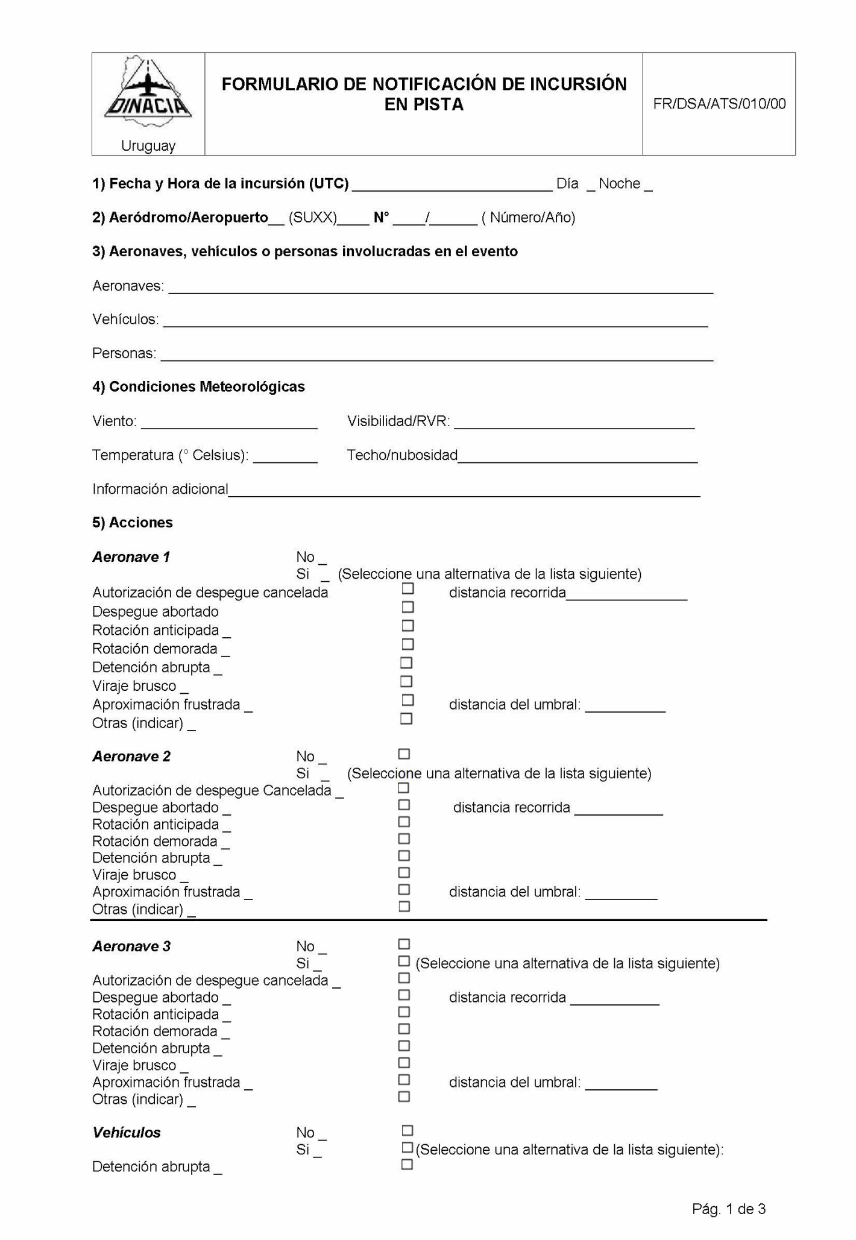

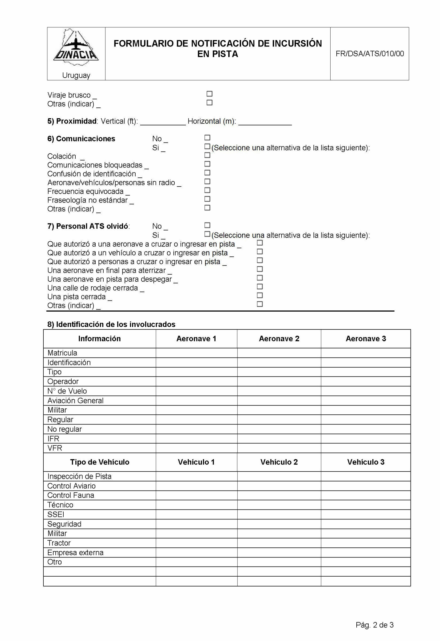

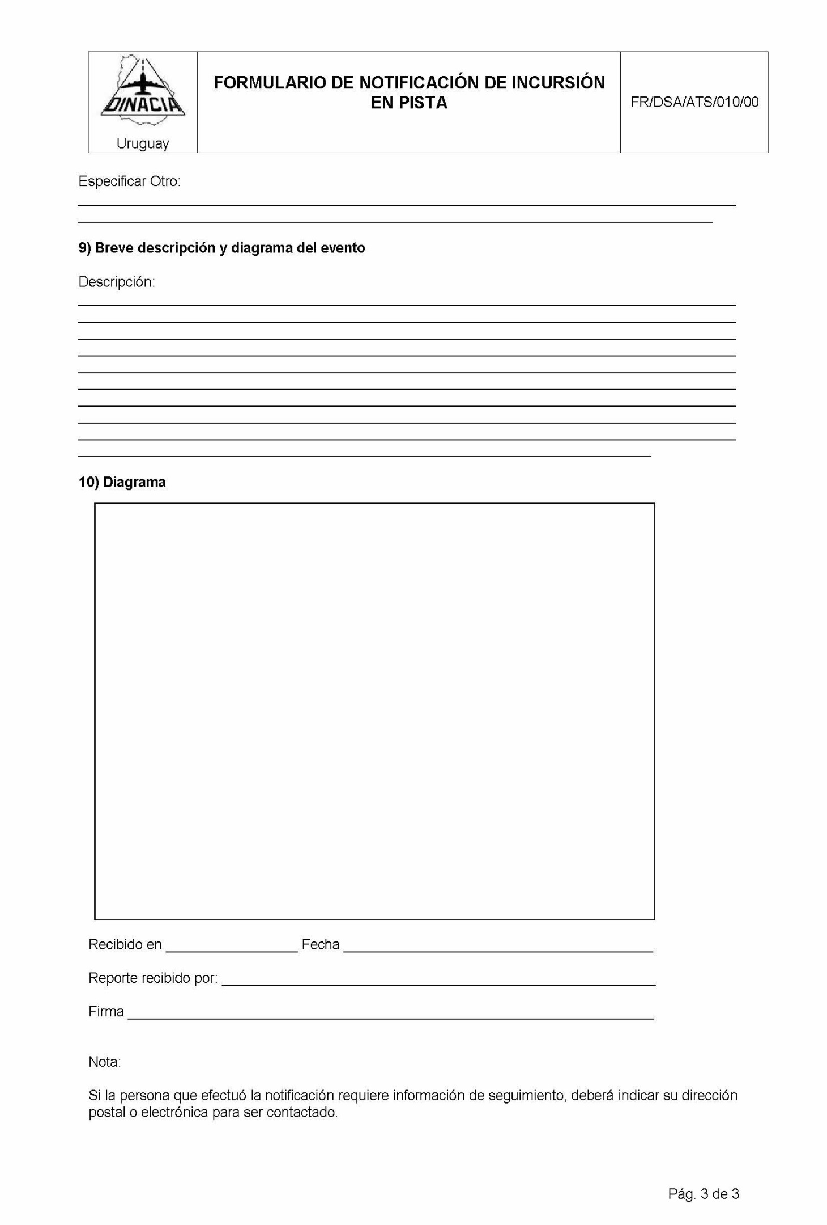

**ANEXO “B”**

**FACTORES CONTRIBUYENTES EN INCURSIONES EN PISTA**

**Escenarios**

Se ha determinado que la mayoría de las incursiones en pista ocurren cuando:

1. Una aeronave, vehículo o persona cruza delante de una aeronave aterrizando;

1. Una aeronave, vehículo o persona cruza delante de una aeronave despegando;
2. Una aeronave o vehículo cruza el punto de espera antes de ingresar a la pista sin autorización;
3. Una aeronave, vehículo o persona que desconociendo su posición ingresa inadvertidamente a una pista activa
4. Un problema de comunicaciones hace que una aeronave no siga las instrucciones de ATC;
5. Una aeronave o un vehículo pasa delante de otra aeronave que no ha abandonado la pista, o;
6. Incumplimiento de las instrucciones o autorizaciones de control.

Las estadísticas han demostrado que mayoritariamente las incursión en pista se han producido en VMC y en horas diurnas, sin embargo, la mayoría de los accidentes se han producido en condiciones meteorológicas de baja visibilidad o en horas nocturnas.

**Problemas de comunicaciones**

Los problemas de comunicaciones entre controladores y pilotos o los conductores de vehículos es un factor común en la incursión en pista, debido normalmente a:

1. Uso de fraseología no estandarizada;
2. El piloto o el conductor de un vehículo da una colación incorrecta de una instrucción ATC.
3. El controlador no se asegura que una colación de las instrucciones por parte del piloto o el conductor de un vehículo es correcta.
4. El piloto o el conductor de un vehículo no entienden las instrucciones del controlador.
5. El piloto o el conductor de un vehículo obedecen a instrucciones que son para otras aeronaves o vehículos.
6. Las transmisiones son bloqueadas por otra estación.
7. Las instrucciones que emiten los controladores son muy extensas o demasiado complejas.
8. Interlocutores con distinto idioma materno.
9. Modulación deficiente y/o alta velocidad de transmisión.

**Factores relacionados**

***Pilotos***

Hay ciertas situaciones relacionadas con la actuación de los pilotos que pueden resultar en una incursión en pista producto del no cumplimiento, en forma inadvertida, de las instrucciones ATC, interrupción de las comunicaciones, pérdida de la conciencia situacional cuando los pilotos creen que se encuentran en determinado lugar del aeródromo cuando su posición real es otra o creyeron haber sido autorizados a ingresar a calles de rodaje o pistas cuando en la realidad no fue así.

Otras situaciones comunes puede incluir:

1. Señalética inadecuada en el área de maniobras, particularmente la incapacidad de ver las líneas del punto de espera de la pista.
2. Instrucciones emitidas por los controladores en etapas en que la carga de trabajo y ruido en la cabina de pilotaje es alta (aterrizaje y frenado).
3. Tareas de pilotaje que obligan a los pilotos a mantener la vista en el interior de la cabina, lo cual puede incidir en una pérdida de la conciencia situacional.
4. Pilotos presionados por completar procedimientos complejos de las aeronaves.
5. Aeródromos con una estructura horizontal compleja por la cantidad de pistas y calles de rodaje que se deben recorrer en el rodaje.
6. Información incompleta, no estandarizada u obsoleta acerca de la ruta de rodaje.
7. Cambios de última hora de parte del ATC sobre rutas y direcciones de rodaje.

***Controladores de Tránsito Aéreo***

Variados estudios han permitido identificar los siguientes factores relacionados con el desempeño de los CTA que han influido en eventos de incursión en pista:

a) Olvido momentánea de:

1) Una aeronave en la aproximación final

2) Una aeronave en pista esperando autorización de despegue

3) Cierre de una pista

4) Vehículos en pista

5) Personas trabajando en la pista o en las cercanías de ésta

6) Emitir instrucciones

b) Falla de anticipar la separación requerida o mal cálculo para determinar dicha separación.

c) Coordinación inadecuada entre los CTA de los diferentes puestos en una Torre de Control.

d) Error de identificación de una aeronave o de su posición.

f) Falla de un CTA de colacionar correctamente las instrucciones de otro CTA.

g) Falla del CTA de asegurarse que la colación del piloto o conductor de un vehículo es correcta.

h) Errores en las comunicaciones.

i) Instrucciones excesivamente largas o complejas.

j) Uso de fraseología no estandarizada.

k) Acción tardía debido a procesos de entrenamiento.

Otros factores pueden ser:

1. Distracción
2. Carga de trabajo
3. Nivel de experiencia
4. Entrenamiento inadecuado o incompleto
5. Obstrucciones en la línea de vista desde la Torre de Control
6. Interface máquina – hombre
7. Transferencias incorrectas entre controladores
8. Exceso de personas en la Torre de Control

***Conductores de vehículos***

Los factores más comunes relacionados con los conductores de vehículos son:

1. Falla para obtener autorización de ingreso en pista
2. Falla en colacionar las instrucciones de los ATC
3. Reportes inadecuados de posición al ATC
4. Errores en las comunicaciones
5. Entrenamiento inadecuado
6. Ausencia de equipos de comunicaciones
7. Falta de entrenamiento radiotelefónico
8. Desconocimiento del área de maniobras del aeródromo
9. Desconocimiento de la señalética aeronáutica
10. No tener mapa del aeródromo en los vehículos

***Diseño del aeródromo***

El diseño complejo de un aeródromo puede influir significativamente en las incursiones en pista.

Algunos factores comunes incluyen:

1. Insuficiente espacio entre pistas paralelas;
2. Estructura horizontal del aeródromo con muchas pistas, calles de rodaje y caminos cercanos a las pistas.
3. Calles de rodaje que intersectan a las pistas en ángulos menores a 90°.
4. No tener vías de circulación o calles de rodaje perimetrales que eviten el tener que cruzar pistas.
5. Edificaciones que obstruyen la visualización desde la Torre de Control hacia la pista.

**ANEXO “C”**

**CLASIFICACIÓN DE SEVERIDAD DE INCURSIONES EN PISTA**

**Objetivo**

El objetivo de la clasificación de la severidad de las incursiones en pista es con propósitos estadísticos y determinar las acciones correspondientes para mitigar dicha ocurrencia

La severidad de la incursión en pista debe ser determinada inmediatamente de ocurrida la incursión para evitar que los antecedentes se pierdan y los reportes de todos los participantes coincidan.

**Tabla de clasificación**

|  |  |
| --- | --- |
| **TIPO** | **DESCRIPCIÓN** |
| A | Situación en que la colisión de una aeronave con otra o un vehículo se evitó por muy poca distancia |
| B | Situación en que la separación disminuyó con un riesgo inminente de colisión pero hubo un tiempo crítico para evitar la colisión |
| C | Situación en la cual hubo tiempo suficiente para evitar la colisión |
| D | Situación en que se detecta una aeronave, vehículo o personas en pista pero no hay tráfico y no hay riesgo. Ingreso inadvertido o no autorizado en pista |
| E | Insuficiente, inconclusa o confusa información que no permite determinar uno de los grados de severidad anteriores. |

**Factores que influyen en la severidad**

Para determinar la Categoría de Severidad indicada en la Tabla anterior de una incursión en pista, deben considerarse los siguientes factores:

a) **Proximidad de las aeronaves y/o vehículo**: Esta distancia es por lo general la determinada por el controlador o en el plano del aeródromo. Cuando un avión vuela directamente sobre otra aeronave o vehículo, entonces debe utilizarse la más cercana proximidad vertical. Cuando los dos aviones están en la pista, la proximidad que se utiliza para clasificar la severidad de la incursión es la horizontal más cercana. Cuando los aviones están separados, uno en un plano horizontal y el otro en el vertical, debe utilizarse la proximidad que mejor representa la probabilidad de colisión. En los incidentes en que las aeronaves se encuentran en un cruce de las pistas, se utiliza la distancia de cada aeronave a la intersección.

b) **Geometría**: Algunos encuentros son inherentemente más graves que otros. Por ejemplo: encuentros de dos aviones en la misma pista son más graves que incidentes de un avión sobre la pista de aterrizaje y un avión en aproximación a la pista. Del mismo modo, aeronaves en dirección contraria son más graves que los aviones que se desplazan en la misma dirección.

c) **Medidas evasivas o correctivas**: Cuando el piloto de una aeronave toma una acción evasiva para evitar una colisión, la magnitud de la maniobra es una consideración importante en la clasificación de la gravedad. Esto incluye, pero no se limita a la eficacia de frenado duro, esquive, despegue abortado, una rotación anticipada en el despegue y aproximación frustrada. Mientras más grave sea la maniobra, implica un grado mayor de clasificación. Por ejemplo, encuentros con un despegue abortado en el que la distancia recorrida es de 300 metros, son más severas que las situaciones en la que la distancia recorrida es menos de 30 metros.

d) **Tiempo de reacción**. Encuentros que dan al piloto poco tiempo de reacción para evitar un colisión son más graves que los encuentros en los que el piloto tiene tiempo suficiente para responder. Por ejemplo, en incidentes relacionados con una frustrada, la velocidad de aproximación de la aeronave y la distancia a la pista en la que la frustrada se inicia, deben considerarse en la clasificación de gravedad. Esto significa que un incidente en que un avión pesado es obligado a abortar el aterrizaje y debe iniciar la aproximación frustrada muy cerca del umbral de la pista, es más severa que aquella que implica una aeronave menor en final, iniciar una frustrada a una milla del umbral.

e) **Las condiciones del medio ambiente, el clima, la visibilidad y las condiciones de superficie**. Condiciones que degradan la calidad de la información visual disponible para el piloto y controlador, como la mala visibilidad, incremento de la variabilidad de respuesta del piloto y controlador pueden aumentar la gravedad de la incursión. Del mismo modo, las condiciones que degradan la detención de la aeronave o vehículo, como humedad, agua o hielo en las pistas, también deberían ser tomadas en cuenta.

f) **Factores que afectan el rendimiento del sistema**. Fallas de comunicaciones (micrófono abierto, etc.) y errores de comunicación (el controlador que no corrige un error en la colación del piloto, etc.), también contribuyen a la gravedad del evento.

**Gráficos de tipo de severidad categoría A - B – C**

**ANEXO “D”**

**FORMATO DE PROCEDIMIENTO DE PREVENCIÓN DE INCURSIONES EN PISTA**

**AEROPUERTO/AERÓDROMO XXXXXXXXX**

**PRO ATS**

**PROCEDIMIENTO PREVENCIÓN DE INCURSIÓN EN PISTA AP/AD XXXXXX**

**I PROPÓSITO**

Establecer acciones permanentes de prevención de incursión en pista que involucren a todos los usuarios del Aeropuerto/Aeródromo de XXXXXXX.

**II MATERIA**

* Responsabilidades.
* Coordinaciones.
* Disposiciones locales.
* Ubicación de Puntos Críticos (Hot Spots) del Ad.
* Comité Local de Seguridad en Pista.

**III GRÁFICOS/MAPAS**

Se deben incluir los gráficos y los mapas que se consideren necesarios.

Elaborado por: Rosanna Barú.

Revisado por: Gabriela Bianchi.

Aprobado por: Pedro Cardeillac.

Firma y Fecha de Aprobación:

Fecha de entrada en vigencia:

|  |  |
| --- | --- |
| x | Desde fecha de aprobación |
|  |  |
|  | A partir de |

Como obtener esta publicación:

En la División de Navegación Aérea del Departamento de Seguridad Operacional.

A través de la página de intranet.